春季露营活动指南

一、活动筹备清单

1. 必备露营装备
- 基础住宿类：自动充气帐篷、防潮垫、羽绒睡袋
- 照明工具：头灯、营地灯、备用干电池
- 应急物品：急救包、防蚊液、防晒霜、多功能刀具

2. 食材准备计划
- 提前处理分装生食：腌制好的牛羊肉串、切好的蔬菜盒
- 分装即食食品：面包、真空包装卤味、水果切盒
- 饮料分类打包：常温矿泉水、冷藏气泡酒、热饮冲剂

二、三日行程安排
日期 | 上午行程 | 下午行程 | 晚上安排
第一天 | 9点集合出发，11点到达营地搭建帐篷 | 周边山林徒步，认识野生植物 | 烧烤篝火晚会，分享户外故事
第二天 | 晨起观鸟，自助早餐制作 | 湖边垂钓+户外摄影创作 | 星空观影，帐篷夜聊
第三天 | 自然手作体验，收拾整理营地 | 12点返程集合，途中农家乐聚餐 | 到家休整，整理照片分享

三、营地核心景观
营地位于城郊云栖谷，三面环山，中间紧邻一片面积约20亩的天然湖泊。春季漫山遍野开放野杜鹃花，沿徒步道行走，随处可见溪流瀑布，负氧离子浓度是市区的15倍，是周末短途放松的绝佳去处。
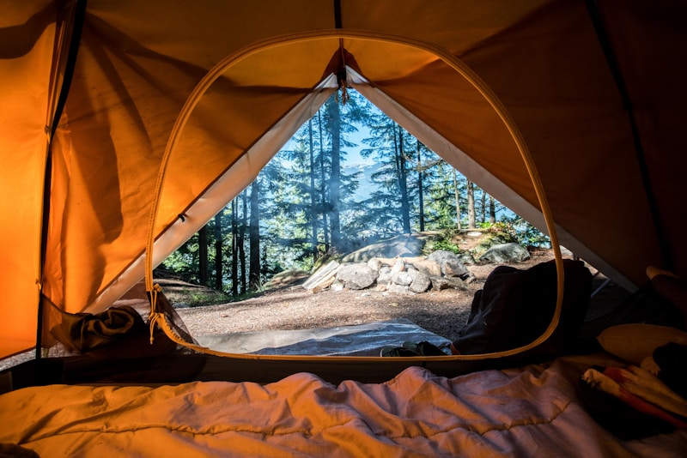

四、活动注意事项

1. 安全规范
- 严格在指定区域生火，离开时必须确认火源完全熄灭
- 不要单独进入未开发的山林区域，提前给同行伙伴留好行程
- 遇到野生动物不要惊慌，保持安静缓慢后退离开

2. 环保要求
- 所有垃圾必须全部打包带走，不留下任何外来污染物
- 不随意采摘野生植物，不破坏植被和动物栖息地
- 避免使用过量清洁用品清洗餐具，防止污染湖水

